O nas – tekst łatwy do czytania i rozumienia

Gdzie jesteśmy?
Szkoła Podstawowa nr 122 w Łodzi znajduje się przy ulicy Jesionowej 38.
Kompleks składa się z dwóch budynków: A i B.
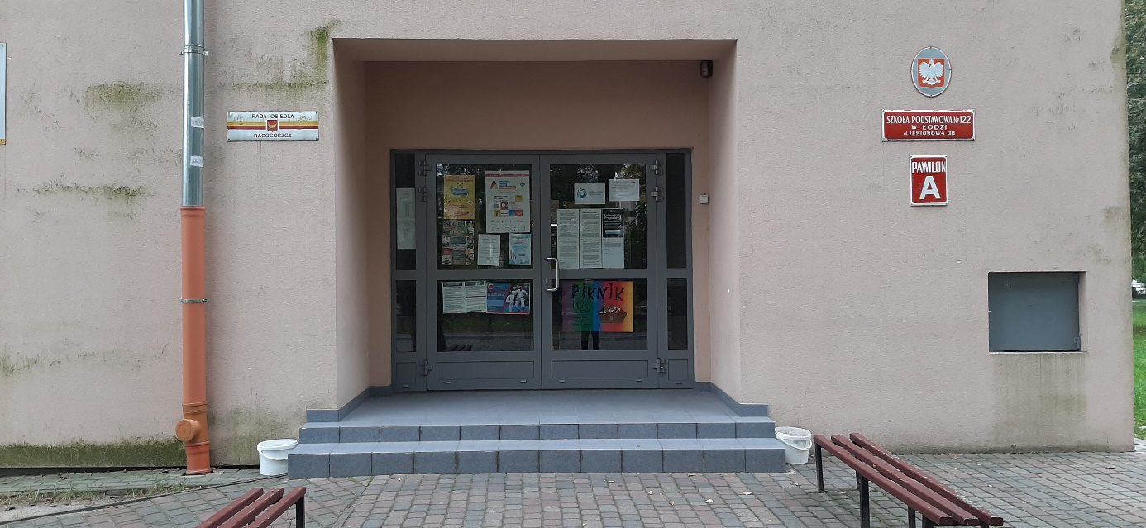
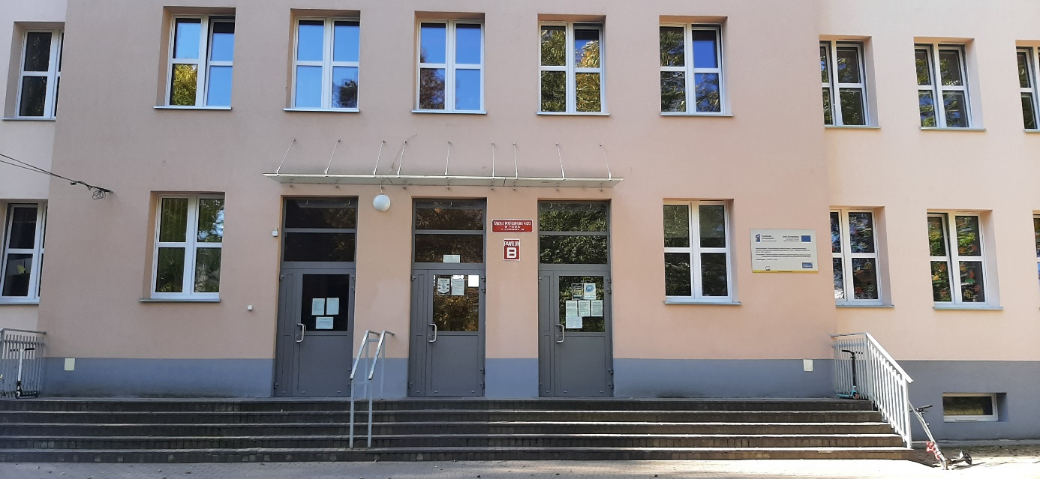

W budynku A znajduje się dyżurka woźnych.
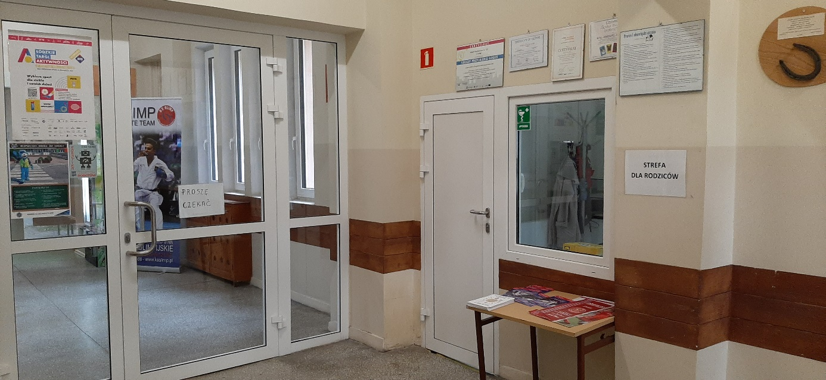

Sekretariat szkolny znajduje się na pierwszym piętrze.

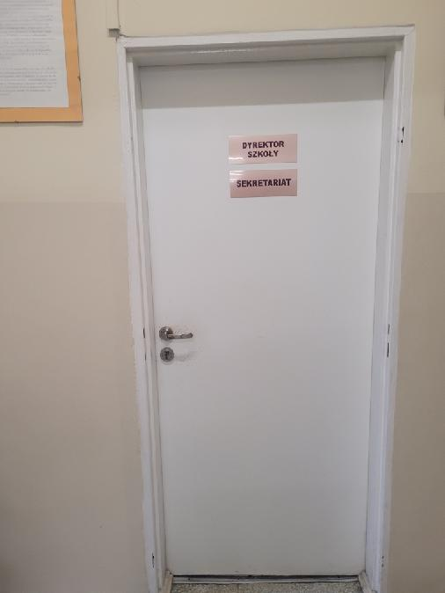

Czym zajmuje się Szkoła Podstawowa nr 122 w Łodzi?
Szkoła Podstawowa nr 122 w Łodzi jest szkołą publiczną.
Szkoła publiczna, to szkoła, która zapewnia bezpłatne nauczanie w zakresie ramowych planów nauczania.
Ramowe plany nauczania to obowiązkowe zajęcia edukacyjne.
W szkole zajmujemy się kształceniem i wychowywaniem uczniów.
W szkole uczą się dzieci w klasach od pierwszej do klasy ósmej.
Zajęcia odbywają się od poniedziałku do piątku.
Dyrektorem szkoły jest Monika Dorman.
W naszej placówce zapewniamy uczniom:
- Opiekę świetlicy szkolnej w godzinach 7:00 – 17:00.
Świetlica szkolna znajduje się w budynku B na parterze.

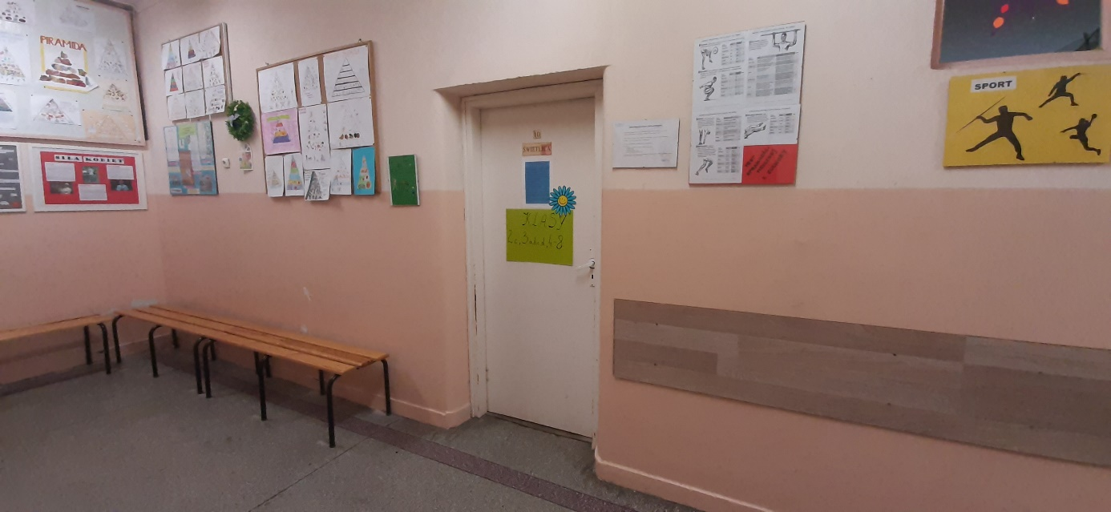
- Obiady.
Posiadamy własną kuchnię, w której przyrządzane są posiłki.
Stołówka szkolna.

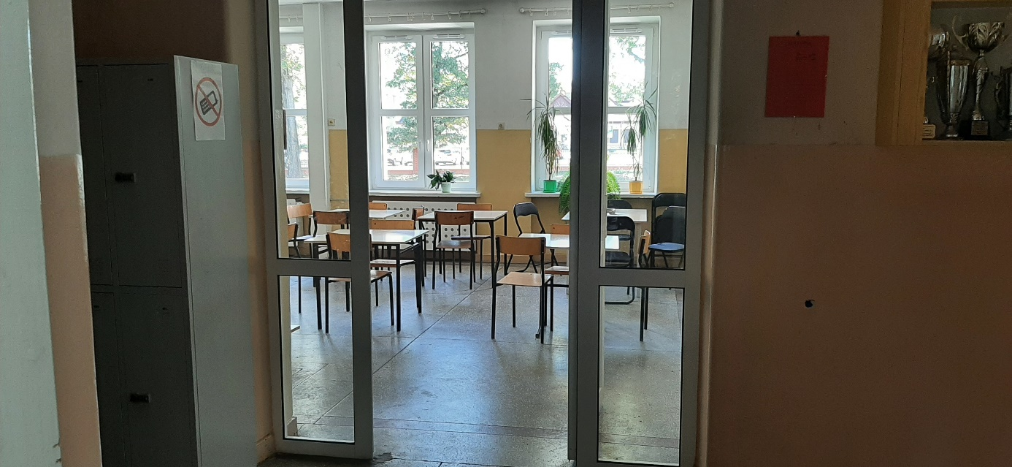

- Opiekę psychologa, pedagoga i pedagoga specjalnego.
Gabinet psychologa znajduje się w budynku A na parterze.
Gabinety pedagoga i pedagoga specjalnego znajdują się w budynku B na pierwszym piętrze.

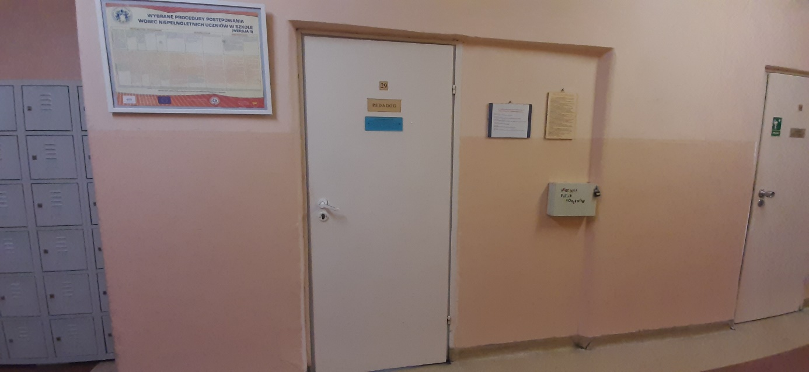

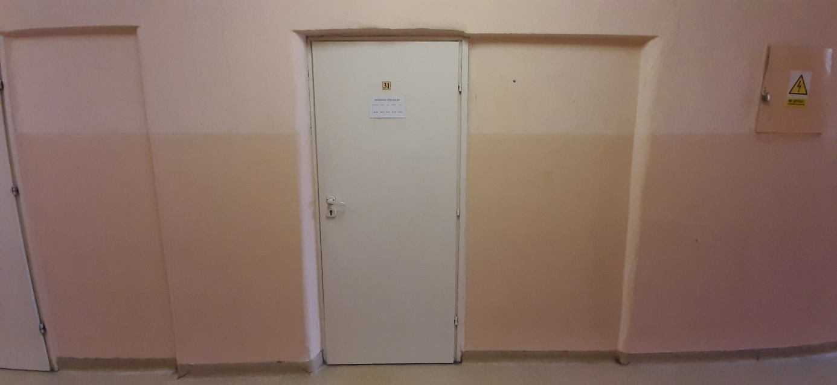

- Opiekę pielęgniarki szkolnej.
Gabinet pielęgniarki szkolnej znajduję się w budynku B na parterze.

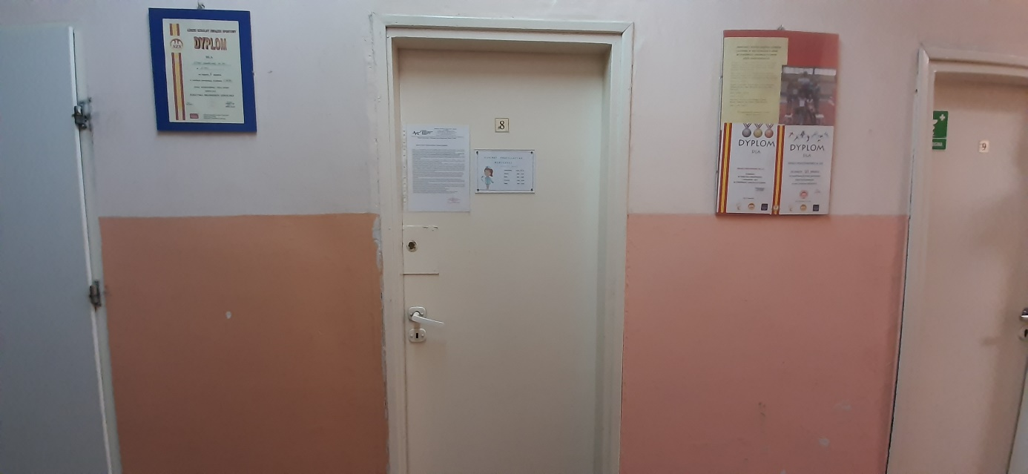

Jak się z nami skontaktować?
- Telefonicznie: 42 658 91 61
- Możesz też wysłać e-maila na adres: kontakt@sp122.elodz.edu.pl
- Możesz napisać pismo i wysłać na adres: Szkoła Podstawowa nr 122, ul. Jesionowa 38, 91-363 Łódź
- Możesz przynieść pismo do sekretariatu szkoły.
Sekretariat jest otwarty w godzinach od 8:00 do 16:00.

